НЕТ КОРРУПЦИИ!
Коррупция - злоупотребление служебным положением, дача взятки, получение взятки, злоупотребление полномочиями, коммерческий подкуп либо иное незаконное использование физическим лицом своего должностного положения вопреки законным интересам общества и государства в целях получения выгоды в виде денег, ценностей, иного имущества или услуг имущественного характера, иных имущественных прав для себя или для третьих лиц либо незаконное предоставление такой выгоды указанному лицу другими физическими лицами, а также совершение перечисленных деяний от имени или в интересах юридического лица (ст. 1 Федерального закона от 25.12.2008 273-ФЗ «О противодействии коррупции»).

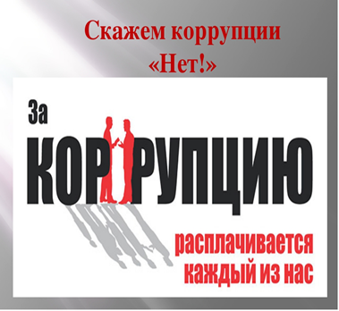

ОТВЕТСТВЕННОСТЬ ЗА КОРРУПЦИОННЫЕ ПРОЯВЛЕНИЯ
Законодательством Российской Федерации предусмотрена уголовная, административная, дисциплинарная ответственность за коррупционные правонарушения.
Наказание за получение взятки (ст. 290 УК РФ):
- штраф в размере до 5 миллионов рублей, или в размере заработной платы или иного дохода, осужденного за период до 5 лет, или в размере до стократной суммы взятки с лишением права занимать определенные должности или заниматься определенной деятельностью на срок до 15 лет;
- лишение свободы на срок до 15 лет со штрафом в размере до семидесятикратной суммы взятки или без такового и с лишением права занимать определенные должности или заниматься определенной деятельностью на срок до 15 лет или без такового,
Наказание за дачу взятки (ст. 291 УК РФ):
- штраф до четырех миллионов рублей или в размере заработной платы или иного дохода, осужденного за период до 4 лет, или в размере до девяностократной суммы взятки с лишением права занимать определенные должности или заниматься определенной деятельностью на срок до 10 лет или без такового либо;
- лишение свободы на срок до 15 лет со штрафом в размере до семидесятикратной суммы взятки или без такового и с лишением права занимать определенные должности или заниматься определенной деятельностью на срок до 1О лет или без такового.
Наказание за посредничество во взяточничестве (ст. 291.1 УК РФ):
- штраф до 3 миллионов рублей, или в размере заработной платы или иного дохода, осужденного за период до 3 лет, или в размере до восьмидесятикратной суммы взятки с лишением права занимать определенные должности или заниматься определенной деятельностью на срок до 7 лет или без такового;
- лишение свободы на срок до 12 лет со штрафом в размере до семидесятикратной суммы взятки или без такового и с лишением права занимать определенные должности или заниматься определенной деятельностью на срок до 7 лет или без такового.
Наказание за мелкое взяточничество (ст. 291.2 УК РФ), а именно за получение, дачу взятки лично или через посредника в размере, не превышающем 10 тысяч рублей:
- штраф до 1 миллиона рублей или в размере заработной платы или
иного дохода, осужденного за период до 1 года; - исправительные работы на срок до 3 лет;
- ограничение свободы на срок до 4 лет;
- лишение свободы на срок до 3 лет.
Лицо, давшее взятку либо совершившее посредничество во взяточничестве, освобождается от уголовной ответственности, если оно активно способствовало раскрытию, расследованию и (или) пресечению преступления либо в отношении его имело место вымогательство взятки со стороны должностного лица, либо лицо после совершения преступления добровольно сообщило в орган, имеющий право возбудить уголовное дело по данному факту.

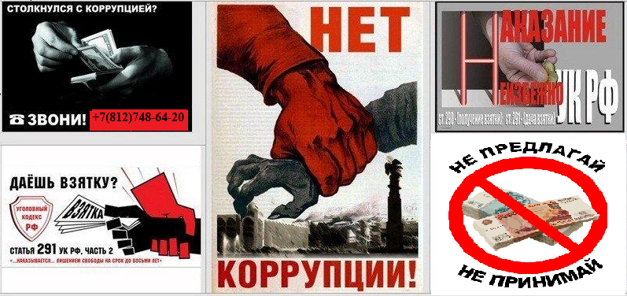

АДМИНИСТРАТИВНАЯ ОТВЕТСТВЕННОСТЬ ЗА КОРРУПЦИОННЫЕ ПРАВОНАРУШЕНИЯ
Законодательством Российской Федерации предусмотрена административная ответственность за коррупционные правонарушения, совершенные в интересах юридического лица посредством незаконных передачи, предложения или обещания должностному лицу денег, ценных бумаг, иного имущества, оказание ему услуг имущественного характера, предоставление имущественных прав. Ответственность несет юридическое лицо, в интересах которого передавалось имущество.
Минимальный размер административного штрафа за такое деяние составляет 1 млн. руб. В случае совершения подобных действий в крупном (от 1 млн. руб.) и особо крупном (от 20 млн. руб.) размерах административный штраф составит не менее 20 и 100 млн. руб., соответственно, с конфискацией денег, ценных бумаг, иного имущества или стоимости услуг имущественного характера, иных имущественных прав. Также установлена административная ответственность юридических и должностных лиц за неуведомление в 10-дневный срок работодателя, бывшего государственного (муниципального) служащего о заключении с ним трудового или гражданско-правового договора на выполнение работ (оказание услуг) в организации в течение месяца стоимостью более 100.тыс. руб. Размер штрафа за данное нарушение для должностных лиц составляет от 20 до 50 тыс. руб., юридических лиц - от 100 до 500 тыс. руб. Сроки давности привлечения к административной ответственности за названные нарушения составляют 6 лет.
Дела указанной категории возбуждаются прокурором и рассматриваются мировыми судьями.

  ТЕЛЕФОН ДОВЕРИЯ  ПО ВОПРОСАМ  ПРОТИВОДЕЙСТВИЯ КОРРУПЦИИ  + 7 (812) 748-64-20 | Электронная почта: doverie@ksrc.ru для почтовых отправлений:196158, г.Санкт-Петербург, Московское шоссе, 44,  Начальник отдела экономической безопасности ФГУП «Крыловский государственный научный центр».

